300万智能高清云台摄像机
型号：JVS-V3C

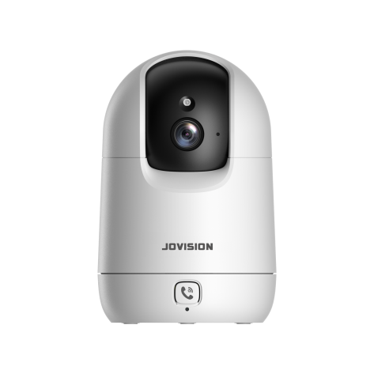

产品特点

1. 300W高像素清晰画质，捕捉每个细节
2. 内置喇叭+MIC，双向语音实时对讲，如面对面真实；无论何时何地都能与家人畅聊无碍
3. 一键物理遮蔽，保障用户个人隐私
4. 一键呼叫家人，开启双向实时语音对讲或视频通话
5. 支持AP热点、二维码+声波辅助配网
6. 支持区域入侵、绊线检测、人形跟踪
7. 支持Micro SD卡存储，最大支持256G
8.支持Onvif协议、公有云协议、融视云协议
9. 支持融视云平台集中管理以及实时远程控制
10.支持断网场景，TF卡连续自动录像存储功能

产品规格

图像传感器： 1/2.8' 高性能CMOS传感器
视频分辨率： 主码流：2304*1296
副码流：704*576
有效像素： 300万
视频压缩标准： H.264/H.265（默认）
视频帧率： 默认25帧
视频码率： 主码流：256Kbps-4096Kbps可调节
次码流：68Kbps-1024Kbps可调节
同步方式： 内同步
信噪比： 52dB
最低照度： 0Lux（补光灯开）
接口类型： M12
镜头搭配： 4mm、6mm可选
镜头可视角度： 4mm：水平：83.8°、垂直：42.7°、对角线：100.1°

音频编码：G711A（默认）/G711U
一键呼叫：支持
云台校准：支持
隐私遮蔽：支持
整点报时：支持
曝光控制：自动
增益控制：自动
白平衡： 自动
数字3D降噪：支持
OSD信息设置：支持OSD大字体、OSD报警时闪烁、OSD与时间分开设置位置的功能
网络对时：支持
定时重启：支持
智能去雾：支持
隐私遮挡：最多支持8个遮挡区域
视频调节：支持对比度、亮度、饱和度、锐度调节
图像风格：支持标准、柔和、通透
日夜功能：自动、一直黑白、一直彩色、定时彩色
软件宽动态：支持
画面设置：画面镜像、画面翻转
IP自适应：支持自动适应IP地址可选功能
智能分析：支持区域入侵、绊线检测、人形跟踪
检测报警：支持邮件报警、客户端报警、手机APP推送
外围扩展接口：SD卡、电源接口
远程操作：系统管理、音视频管理、图像管理、报警管理、网络管理、存储管理、智能分析
无线协议：IEEE 802.11b/g/n 2.4GHz
码流：双码流
网络协议：标准HTTP，TCP/IP，ICMP，RTSP，RTP，UDP，RTCP，SMTP，DHCP，DNS
接入协议：标配ONVIF
网络传输：内置中维云视通2.0传输协议
浏览器：支持IE8+,Chrome18+,Firefox5.0+,Safari5.02+浏览器、支持中文
同时预览视频数：云视通2.0连接10个客户端16个流（UDP最多支持两个客户端）
用户权限：最多13个用户，分3级权限：管理员、普通用户和访客
红外灯：1颗
红外夜视距离（m）：≤10m（实验室环境测试数据，具体以产品使用场景测试为准）
状态指示灯：支持，红蓝双色灯
防水级别：不支持
电源： 5V⎓1.5A
工作温度：-10℃-55℃
工作湿度：10%~95%RH,无冷凝
功率：≤5.42W
颜色/材质：哑光磨砂白色，PC+ABS
尺寸((W×H×D)（mm）：75.5×75.5×115.5
毛重（g）：约175g
安装方式：桌面，吸顶安装
装箱数量：40台/箱

